**印苑e学堂通识教育选修课**

选课学习操作指南

印苑e学堂通识教育选修课选课学习可以通过PC端（bigc.fanya.chaoxing.com）或手机端（学习通APP）两种方式进行。

# 一、访问方式

（1）直接在浏览器地址栏输入地址（bigc.fanya.chaoxing.com）访问。

（2）手机访问：通过平台主页底端二维码下载安装移动终端APP“学习通”，或者到应用商店中搜索下载和安装（支持苹果及安卓系统）。



# 二、手机学习通选课（因部分学生账号问题手机端选课功能有问题时请使用电脑端选课）

第一步：第一次登录学习通APP的同学，点击“新用户注册”进行登录（已经注册过的同学还是原来自己的账号密码）。按下图依次操作，绑定单位UC码按提示，输入【“1864”点击学校名称“北京印刷学院”】、【工号/学号】、【姓名】进行信息验证。

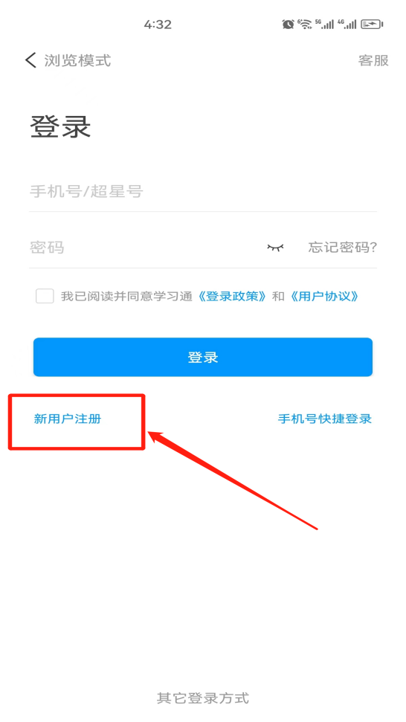 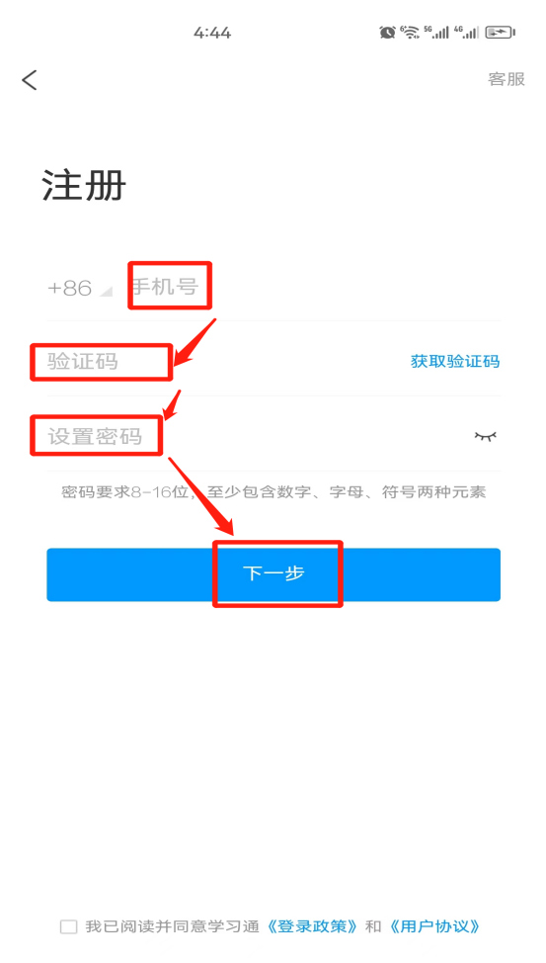

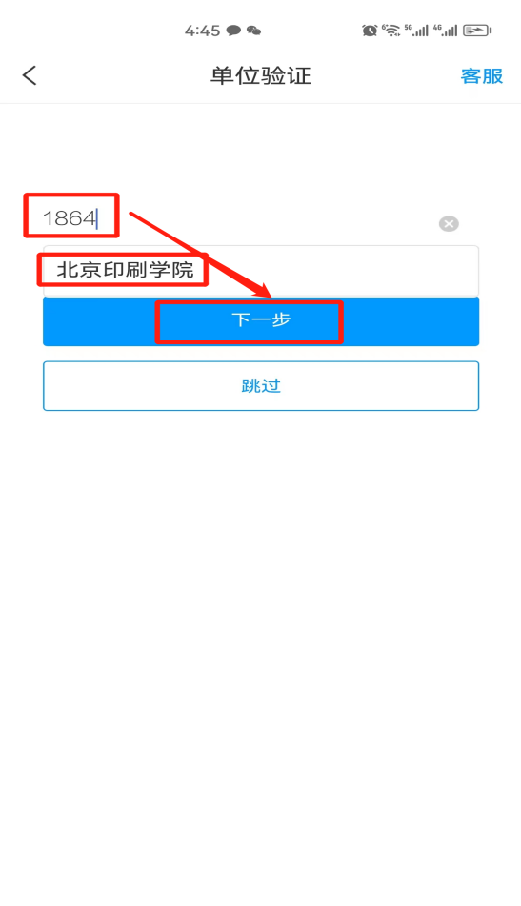 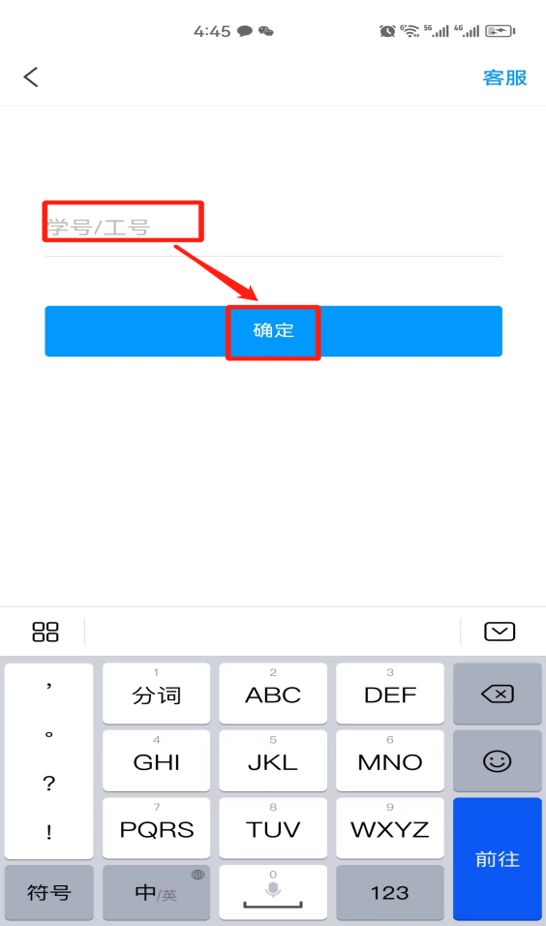

第二步：登录进去以后，点击右下角“我”—“课程/我学的课”

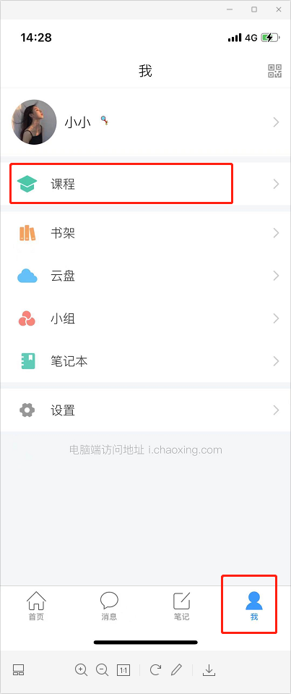

第三步：点击右上角“+”—“自选课程”进行选课（报名2024春季标识的课程）

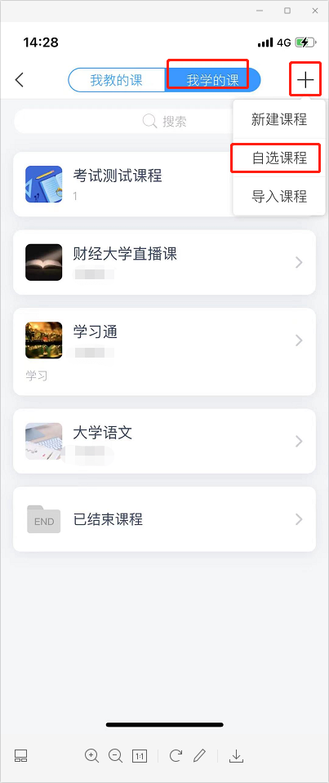 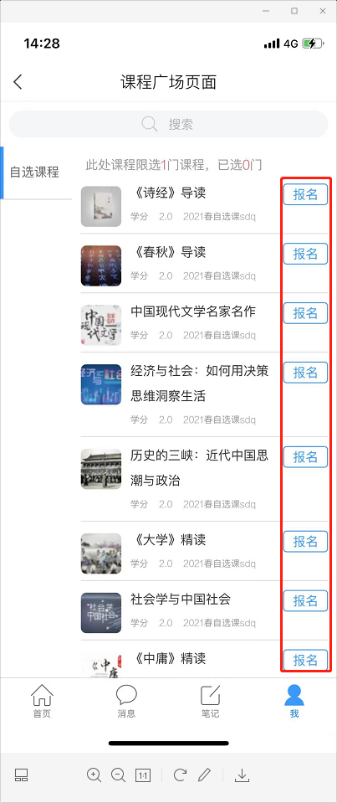

第四步：选好课以后，如果想退课。可以在pc端。（或者在手机端-我-课程 界面轻点课程，往左边滑退课）。

# 三、PC端选课

第一步：在浏览器中输入网址“bigc.fanya.chaoxing.com”

第二步：点击“登录”输入工号密码登录（之前使用过印苑e学堂的同学还是之前账号密码）

如果第一次登录先按照本手册第二部分在学习通上注册后，会获取密码，然后再从电脑端输入学号和密码登录

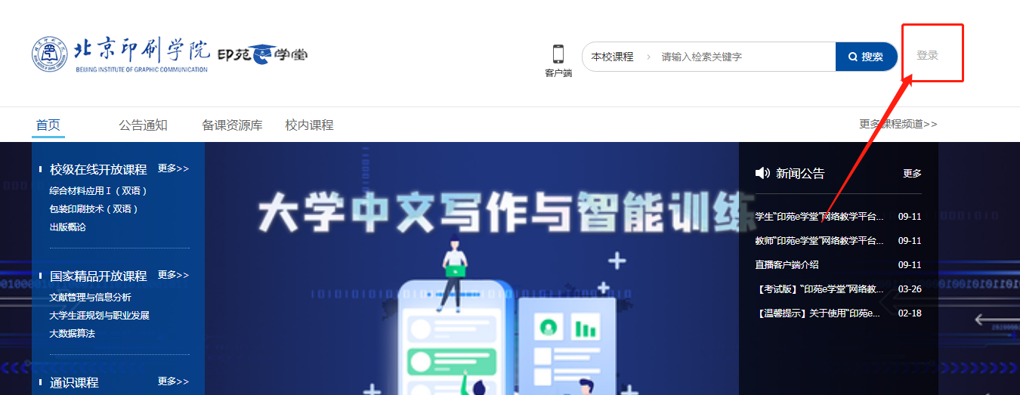



登陆后进入到个人空间内点击“添加课程”点击自己想选的课“报名”即可。

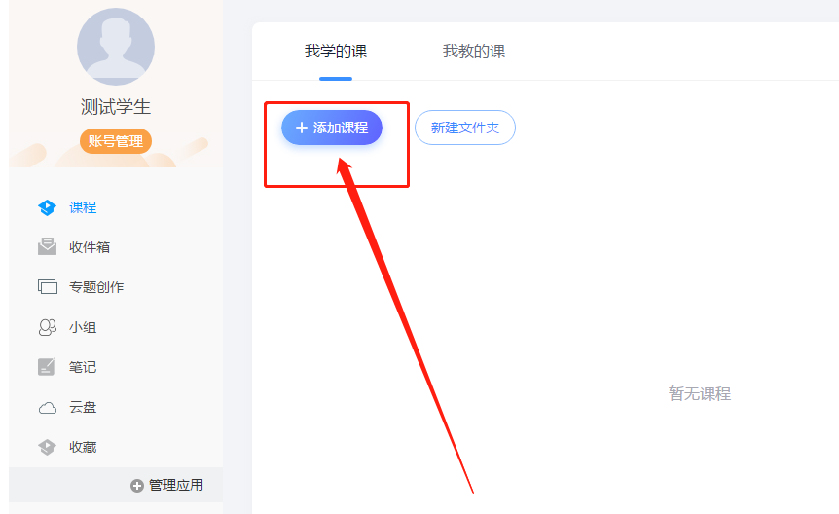



# 四、退课

第一种方法：在选课时候，可以直接点击退课就可以直接退。

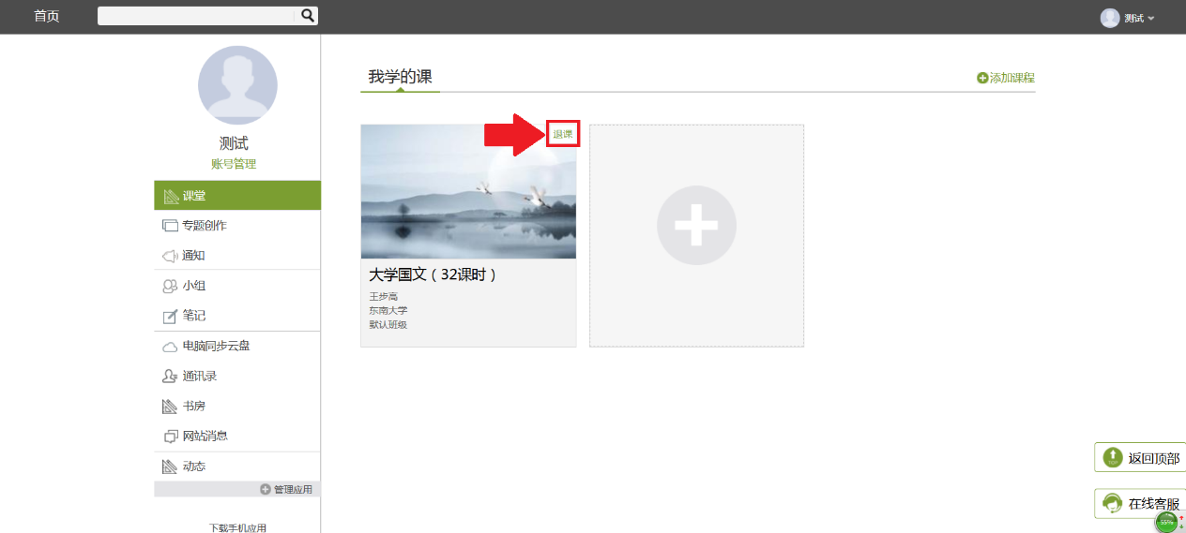

（注意：退选课有时间限制，过期后不能选课和退课）

# **五、技术服务电话**

客服电话：400-902-0966

紧急问题联系人：霍经理

手机：18811036806